**Sprawozdanie nr. 1**

1. Temat: Partia polityczna

2. Opis tematu

a) Opis dotychczasowego sposobu działania

Obecnie wszystkie wydarzenia takie jak konwencje, wybory do władz lokalnych, wybory prezydiów, spotkania wyborcze itd. muszą być planowane z użyciem klasycznych metod, a następnie członkowie partii i osoby mające uczestnicznyć w wydarzeniach są informowane tradycyjnymi metodami (telefon, poczta, rozmowa). Informacje sondażowe, badania opinii publicznej, wytyczne co do głosowań, statuty, programy itd. są przechowywane w formach tradycyjnych, do których dostęp uzyskuję się poprzez dostęp do oryginału lub papierowej kopii, ewentualnie otrzymuje od osób uprawnionych skan w określonym terminie. Dyscyplina partyjna podczas głosowań jest ustalana osobiście lub telefonicznie. Zapisy do partii są prowadzone poprzez odpowiednie placówki i z użyciem tradycyjnych metod jak poczta. Wszelkie obliczenia związane ze strategiami zachowań członków partii są wykonywane ręcznie poprzez specjalistów bez wsparcia systemów informatycznych. Symulacje zachowań wyborców itd. również wykonywane są bez użycia automatycznych systemów informatycznych. Przekonywanie wyborców do głosowania na partię odbywa się w sposób tradycyjny, bez strony internetowej, aplikacji itd. Również wyborcy nie mają możliwości zapoznania się z programem poprzez Internet. Przydział udziału w mediach dla członków partii jest ustalany w sposób tradycyjny.

b) Opis usprawnień uzyskanych dzięki systemowi informatycznemu

Dzięki systemowi informatycznemu partia jest w stanie organizować swoje wydarzenia takie jak konwencje, wybory, zebrania itd. z użyciem bazy danych i informować swoich członków o tych wydarzeniach poprzez e-meilowe informacje i/lub poprzez informacje w „portalu członka partii” poprzez stronę internerową lub aplikację, w tym powiadomienia na smartfon. Informacje sondażowe, badania opinii publicznej, badania wśród sympatyków itd. są przechowywane w bazie danych i odpowiednie osoby w strukturach partii mają do nich łatwy dostęp, jak również system sam potrafi wysnuć pewne wnioski z tych badań i pokazać te wnioski osobom uprawnionym. Kopie aktów prawnych takich jak statuty również są przechowywane w bazie danych i członkowie partii mają do nich łatwy dostęp. Program partii i materiały promocyjne znajdują się na stronie internetowej partii i w aplikacji dla wyborców. Umożliwia to też aktywne przekonywanie potencjalnych wyborców poprzez kampanie internetowe. Wiele obliczeń związanych ze strategią jaką powinna przyjąć partia i jej członkowie jest wykonywanych automatycznie przez moduły sztucznej inteligencji. Również analizy zewnętrznych ekspertów jak i plany osób decyzyjnych są dostępne poprzez system informatyczny. Sposób przydziału członków partii do pojawiania się w mediach jest częściowo zautomatyzowany, a obecny w danej chwili przydział jest dostępny osobom uprawnionym i możliwy do modyfikacji.

3. Diagram przypadków użycia

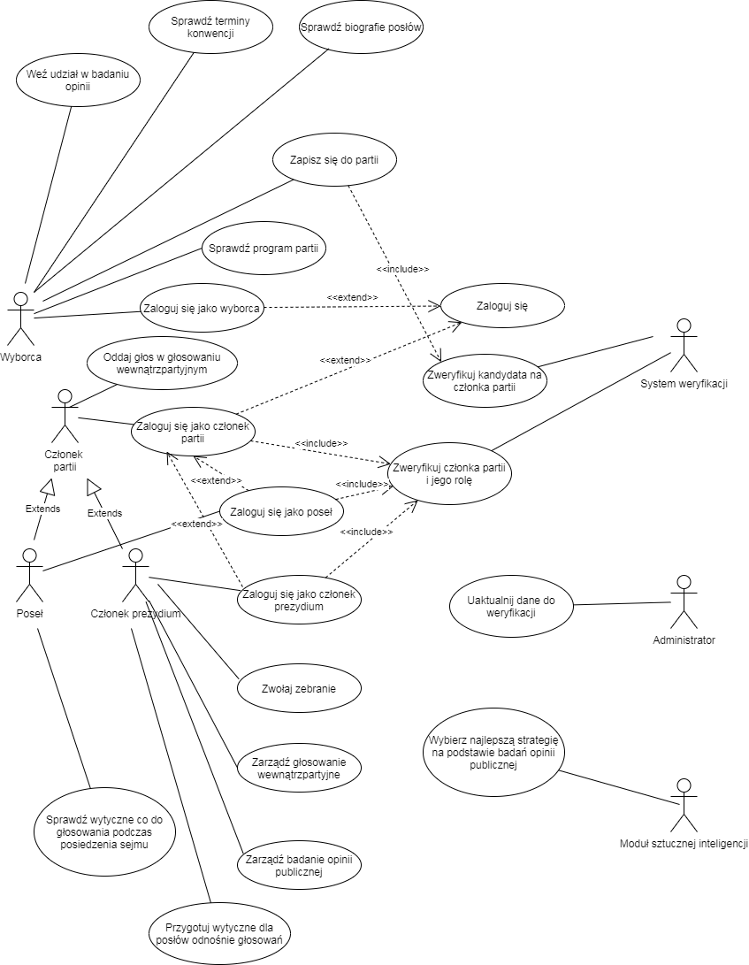

4. Scenariusze użycia

|  |  |  |  |  |  |
| --- | --- | --- | --- | --- | --- |
| Lp. | Aktor 1 | Aktor 2 | Aktor 3 | Nazwa scenariusza | System |
| 1 | Wyborca |  |  | Wzięcie udziału w badaniu opinii | System badań opinii publicznej |
| 1. Wyborca wchodzi na stronę partii, lub uruchamia aplikację  2. Wyborca wchodzi w sekcję badań opinii  3. Wyborca wypełnia ankietę  4. Wyborca odsyła ankietę  5. System odbiera wypełnioną ankietę i zapisuje ją w bazie danych | | | | | |
| 2 | Wyborca |  |  | Sprawdź terminy konwencji | System informacyjny |
| 1. Wyborca wchodzi na stronę partii, lub uruchamia aplikację  2. Wyborca wchodzi w sekcję informacyjną  3. Wyborca sprawdza terminy przyszłych konwencji partyjnych | | | | | |
| 3 | Wyborca |  |  | Sprawdź biografie posłów | System informacyjny |
| 1. Wyborca wchodzi na stronę partii, lub uruchamia aplikację  2. Wyborca wchodzi w sekcję informacyjną  3. Wyborca wchodzi w sekcję biografii  4. Wyborca wybiera posła  5. Wyborca otwiera biografię posła  6. Wyborca ma dostęp do biografii wybranego posła | | | | | |
| 4 | Wyborca |  |  | Sprawdź program partii | System informacyjny |
| 1. Wyborca wchodzi na stronę partii, lub uruchamia aplikację  2. Wyborca wchodzi w sekcję informacyjną  3. Wyborca wchodzi w sekcję programów partii 4. Wyborca wybiera temat lub wybiera ogólny program 5. Wyborca otwiera konkretny lub ogólny program | | | | | |
| 5 | Wyborca | System weryfikacji |  | Zapisanie się do partii | System rejestracji |
| 1. Wyborca wchodzi na stronę partii, lub uruchamia aplikację  2. Wyborca wchodzi w sekcję rejestracji  3. Wyborca wypełnia formularz rejestracji swoimi danymi  4. Wyborca wysyła formularz rejestracji  5. System weryfikacji weryfikuje poprawność wypełnionego formularza  6a System stwierdza brak poprawności formularza  7a System zwraca wyborcy informację o niepoprawnej rejestracji z informacją co należy poprawić  6b System stwierdza poprawność formularza  7b System rejestruje wyborcę zgodnie z podanymi danymi  8b Wyborca zostaje poinformowany o sukcesie rejestracji | | | | | |
| 6 | Wyborca | System weryfikacji |  | Zaloguj się jako wyborca | System logowania |
| 1. Wyborca wchodzi na stronę partii, lub uruchamia aplikację  2. Wyborca wchodzi w sekcję logowania  3. Wyborca uzupełnia formularz danymi logowania  4. System weryfikacji weryfikuje poprawność wprowadzonych danych  5a System stwierdza nieprawidłowe dane  6a System zwraca informację wyborcy o niepoprawnych danych logowania  5b System stwierdza poprawne dane  6b Wyborca loguje się do swojego konta | | | | | |
| 7 | Administrator | System weryfikacji |  | Uaktualnij dane do weryfikacji | System weryfikacji |
| 1. Administrator przy użyciu swojego panelu wchodzi w sekcję modyfikacji danych weryfikacyjnych dla członków partii  2. Administrator wybiera członków partii, których dane do weryfikacji chce zmodyfikować  3. Administrator wprowadza nowe dane do weryfikacji  4. System weryfikacji stwierdza czy nowe dane są dopuszczalne  5a System stwierdza niedopuszczalność danych  6a Administrator jest poinformowany o niedopuszczalności danych  5b System stwierdza poprawność danych  6b System uaktualnia dane do weryfikacji  7b Administrator jest informowany o poprawności uaktualnienia danych | | | | | |
| 8 | Członek partii | System weryfikacji |  | Oddaj głos w głosowaniu wewnątrzpartyjnym | System głosowania |
| 1. Członek partii loguje się na stronie lub w aplikacji  2. Członek partii wchodzi w sekcję głosowań wewnątrzpartyjnych  3. Aplikacja pobiera dane o dostępnych dla tego użytkownika głosowaniach  4a W przypadku braku głosowań dla tego użytkownika, użytkownik jest o tym informowany  4. Członek partii wybiera głosowanie  5. Członek partii wypełnia formularz do głosowania  6. Użytkownik wysyła formularz  7. System akceptuje formularz  8. System zapisuje wyniki głosowania w bazie danych | | | | | |
| 9 | Członek partii | System weryfikacji |  | Zaloguj się jako członek partii | System weryfikacji |
| 1. Członek partii wchodzi na stronę partii, lub uruchamia aplikację  2. Członek partii wchodzi w panel logowania  3. Członek partii wypełnia dane do logowania  4. Członek partii wysyła dane do logowania  5. System weryfikacji weryfikuje poprawność danych oraz rolę użytkownika w strukturach partyjnych  6a System stwierdza niepoprawność danych  7a System informuje użytkownika o niepoprawności danych  6b System stwierdza popraność danych  7b System loguje użytkownika jako członka partii  8c Jeśli system stwiedził, że użytkownik jest posłem loguje go jako posła  8d Jeśli system stwiedził, że użytkownik należy do prezydium loguje go jako członka prezydium | | | | | |
| 10 | Członek prezydium partii | System weryfikacji |  | Zarządź głosowanie wewnątrzpartyjne | System głosowania |
| 1. Członek prezydium partii loguje się na stronie lub w aplikacji  2. Członek prezydium partii wchodzi w sekcję głosowań  3. Członek prezydium wybiera opcję dodania nowego głosowania wewnątrzpartyjnego  4. Członek prezydium wypełnia formularz nowego głosowania  5. System weryfikacji weryfikuje poprawność formularza, pod względem daty, uprawnień użytkownika, zgodności głosowania ze statutem partii  6a System stwierdza niepoprawność formularza  7a Użytkownik jest informowany o niepoprawności formularza  6b System stwierdza poprawność formularza  7b System informuje dodającego formularz o jego poprawności  8b System umieszcza głosowanie w systemie  9b System umożliwia głosowanie uprawnionym użytkonikom  10b System wysyła powiadomienia do uprawnionych do głosowania użytkowników  11b System informuje dodającego formularz o umieszczeniu go w systemie | | | | | |

4. Diagram aktywności

Wersja pełna:

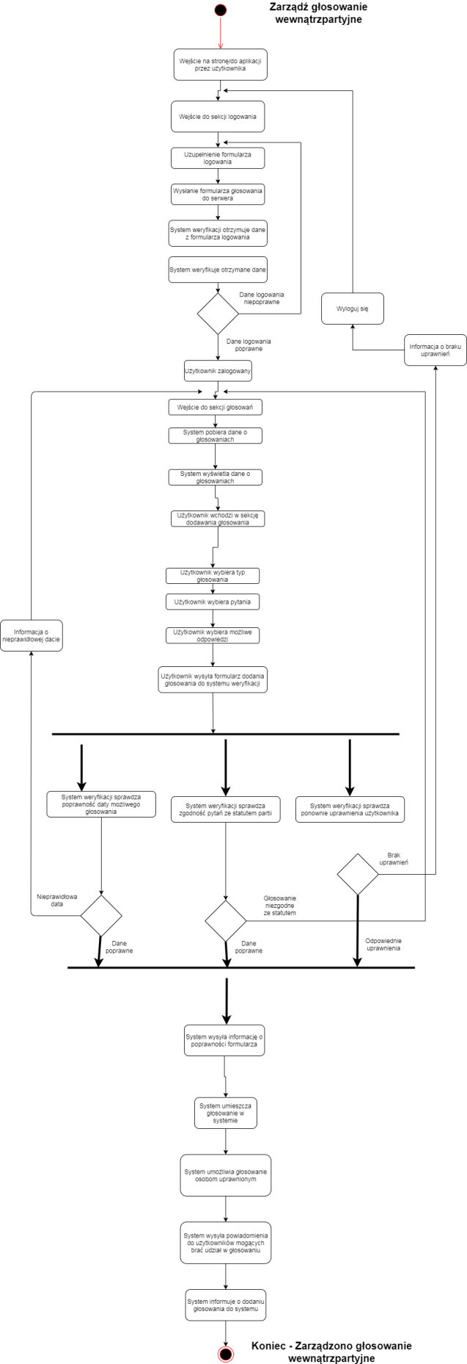

Wersja podzielona na fragmenty dla lepszej widoczności:

